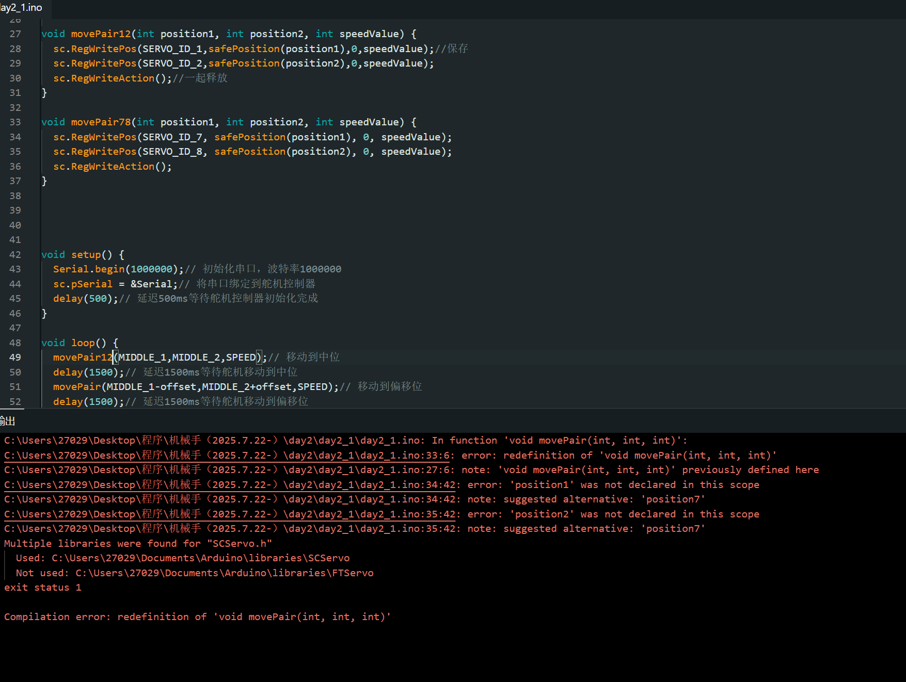
报错了，创立了新代码，
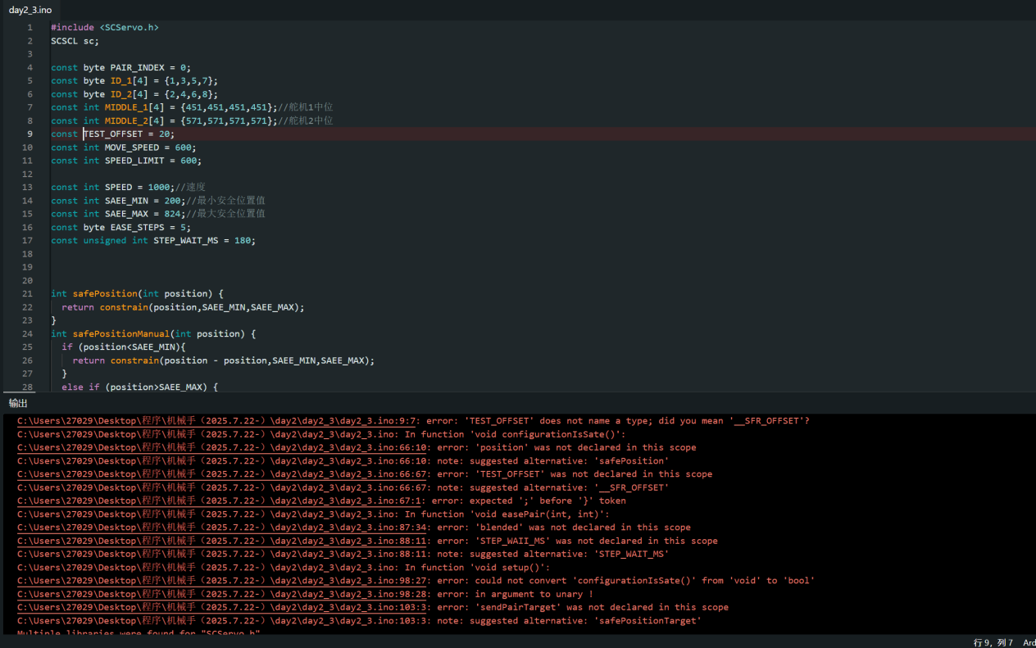
尝试让食指和中指小范围移动
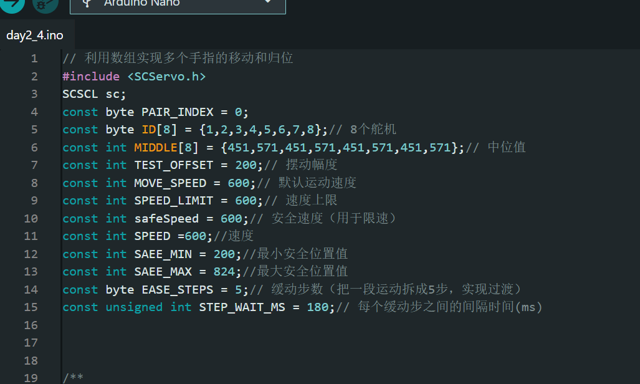
现在建立了数组，让每一根手指依次小范围移动

